测试覆盖率报告
- 单元测试
覆盖率达到85%+ 已经完成测试强化挑战。数据如下：
- Instructions Coverage：85.76%
- Lines Coverage：88.91%
- Branch Coverage：65.38%
- 测试总数：106
- Failures：0
- Errors：0
- Maven结果：BUILD SUCCESS
测试内容包括：
- 空文件、超大文件、错误扩展名、文件读取失败
- LLM非法JSON、空响应、HTTP错误、只有推理内容
- 无权限记录、来源笔记已删除、问答删除失败
- 弱密码、重复注册、错误登录
- 知识图谱孤立节点、节点折叠、关系过滤
- 20个并发AI请求
- 32个并发向量请求
pom.xml 的质量门禁提高到：
Lines ≥ 85%
Instructions ≥ 85%
执行 mvn test，覆盖率低于85%会直接构建失败。
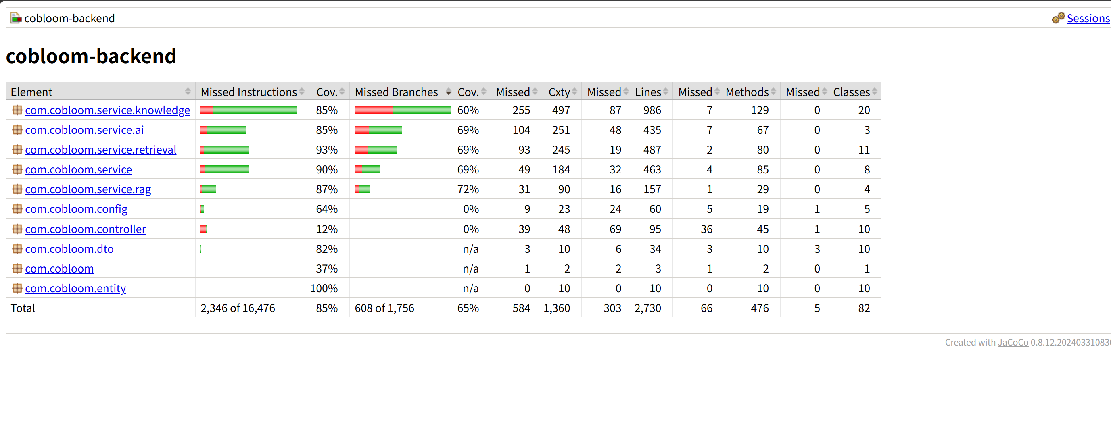
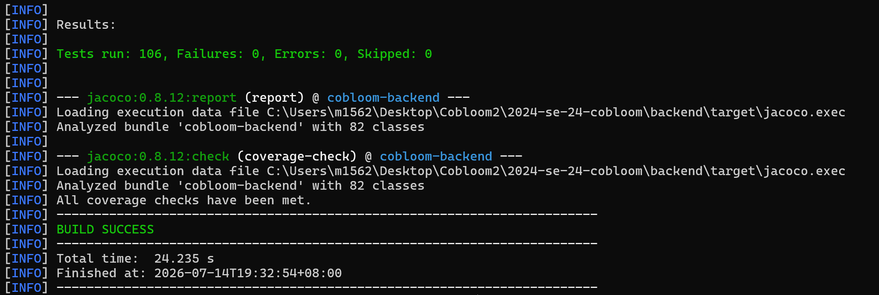
二．3个边界条件
1.空标题或空请求
- 请求对象为 null
- 标题只有空格
- 数据库不能插入记录
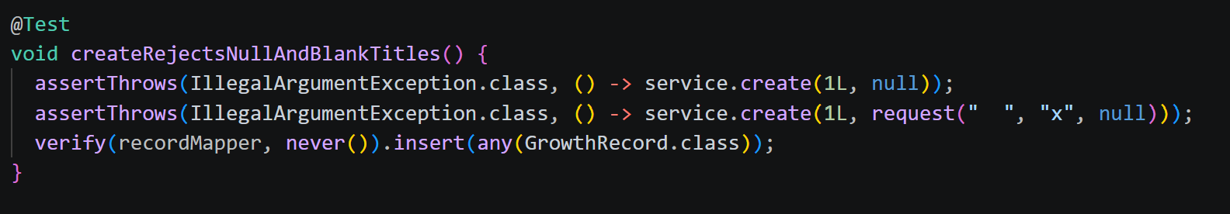
2.Markdown文件异常
- 空文件
- 错误扩展名
- 空文件名
- 内容为空
- 文件超过2MB
- 文件读取失败
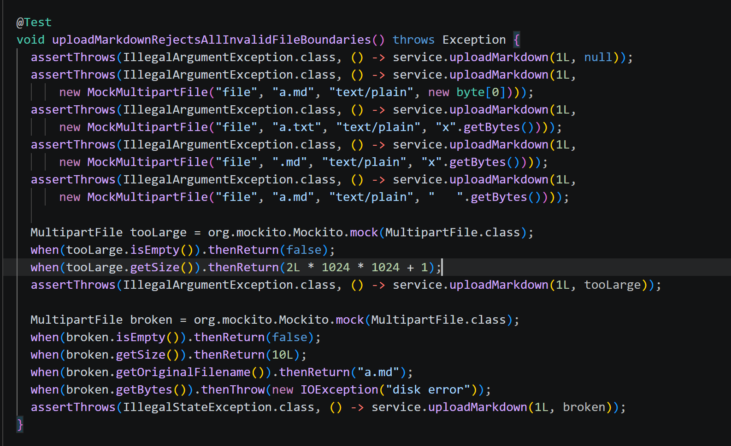

3.RAG检索不到内容
- 检索结果为空
- 系统返回兜底回答
- 不调用LLM
- 不保存虚假来源
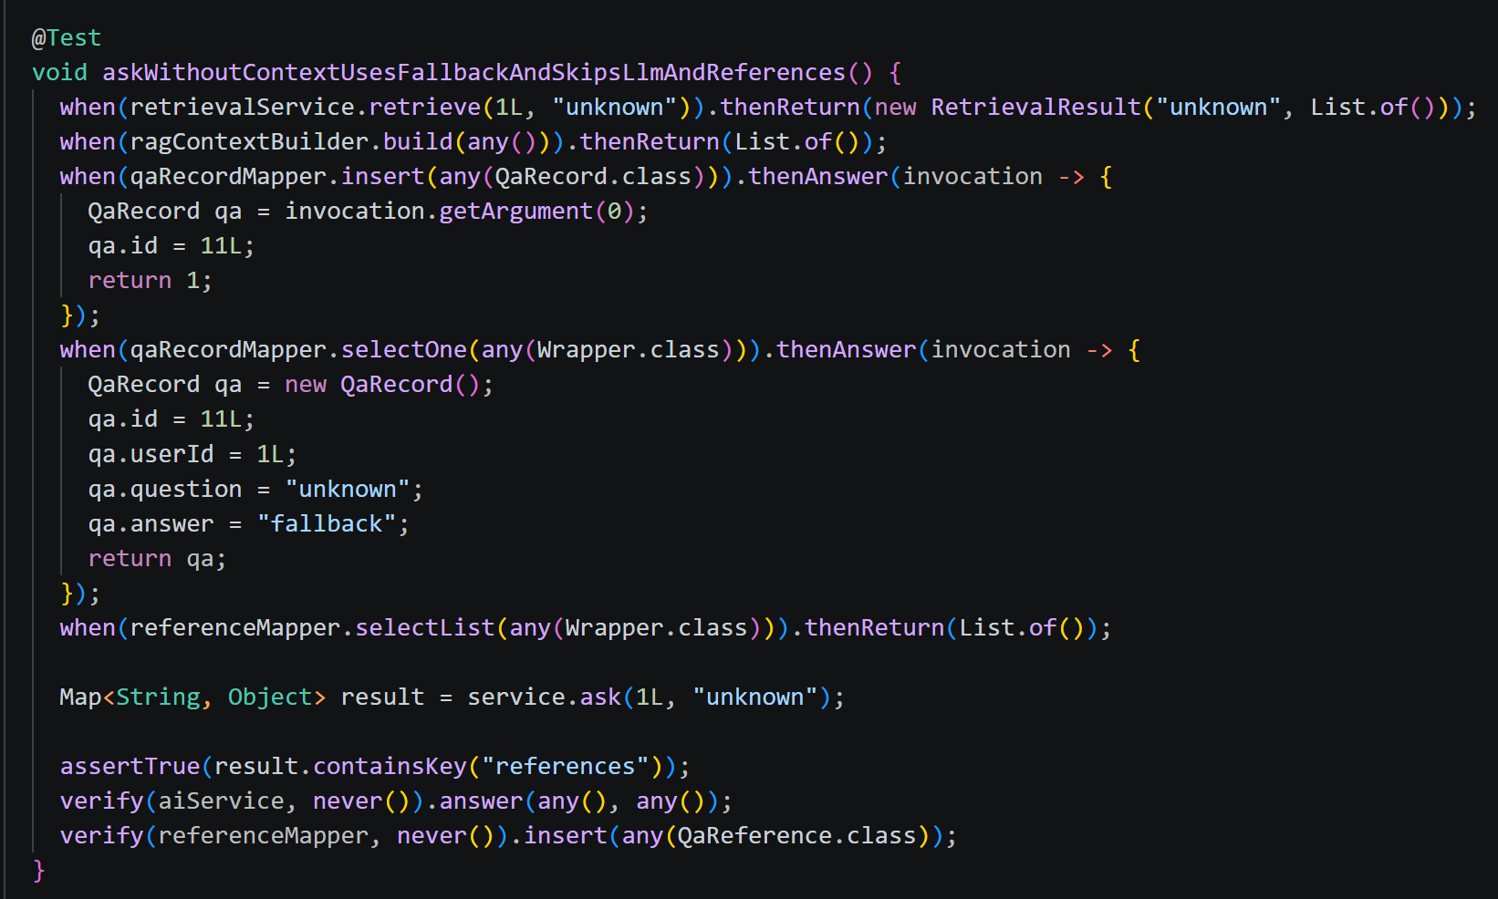

运行mvn "-Dtest=RecordServiceTest,QaServiceTest" test成功

